2)

الف)

* هموار کردن تصویر با استفاده از فیلتر گاوسی : کاهش جزئیات و حذف نویز
* محاسبه گرادیان: پیدا کردن نقاطی که بتوان آنها را به عنوان لبه در نظر گرفت (محاسبه اندازه و جهت لبه)
* حذف مقادیر غیر بیشینه: کاهش ضخامت لبه‌های ضخیم
* آستانه‌گذاری دو سطحی: دو آستانه تعیین می‌شود. نقاط کوچکتر از آستانه کوچکتر قطعا لبه نیستند. نقاط بزرگتر از لبه بزرگتر قطعا لبه هستند. نقاطی که بین دو آستانه هستند در صورتی لبه قطعی تشخیص داده می‌شوند که در راستای لبه یک همسایه داشته باشند که لبه قطعی تشخیص داده شده است. این مرحله به این دلیل صورت می‌گیرد که لبه‌های ضعیف را تشخیص داه و تقویت کنیم

گفتنی است که مرحله آخر در برخی از سایتها و مراجع به دو قسمت تقسیم شده است. اما در جزوه استاد یک مرحله هستند.

ج)

فیلتر Sobel افقی:

|  |  |  |
| --- | --- | --- |
| -1 | 0 | +1 |
| -2 | 0 | +2 |
| -1 | 0 | +1 |

فیلتر Sobel عمودی:

|  |  |  |
| --- | --- | --- |
| -1 | -2 | -1 |
| 0 | 0 | 0 |
| +1 | +2 | +1 |

فیلتر لاپلاسین:

|  |  |  |
| --- | --- | --- |
| -1 | -1 | -1 |
| -1 | +8 | -1 |
| -1 | -1 | -1 |

|  |  |  |
| --- | --- | --- |
| 0 | -1 | 0 |
| -1 | +4 | -1 |
| 0 | -1 | 0 |

دو عملیات در sobel ادغام شده‌اند. اولی مشتق مرتبه یک گرفتن برای لبه یابی دومی smoothing یا هموارسازی برای کاهش حساسیت به نویز. در لبه یابی با استفاده از sobel از هر دو فیلتر (کرنل) افقی و عمودی با هم استفاده می‌شود. لاپلاسین از مشتق مرتبه دوم استفاده می‌کند اما به نویز حساس است بنابراین بهتر است قبل از اعمال آن یک روش هموارسازی مانند هموارسازی Gaussian اعمال شود. البته هموارسازی Gaussian به هر دو روش sobel و لاپلاسین کمک می‌کند. لاپلاسین فقط از یکی از کرنل‌های فوق استفادی می‌کند. Sobel شیب را اندازه گیری می کند در حالی که Laplacian تغییر شیب را اندازه گیری می کند.

از لاپلاسین نیز برای لبه‌یابی می‌توان استفاده کرد.

3)

الف)

(1-p) = (1-w3)k

k = log(1-p) / log(1-w3)

w3 = 0.125

k = log(1 – 0.999999) / log(1 – 0.125) = log(10-6) / log(0.875) = 103

ب)

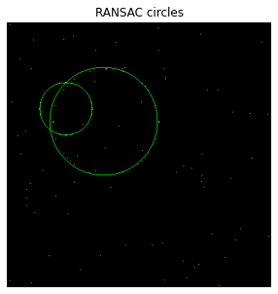

ج) در الگوریتم Least Median of Squares به تعداد همان تکرارهای RANSAC مدل ایجاد می‌کند و فاصله‌ی نقاط داده را از نقطه پیشنهادی می‌سنجد و نقطه داده‌ای که فاصله آن در بین نقاط میانه است را انتخاب می‌کند و با rmin (که در ابتدا می‌تواند یک عدد بسیار بزرگ باشد) مقایسه می‌کند اگر کوچکتر باشد rmin که به مقدار آن برای تکرار بعدی نیاز داریم برابر همین فاصله نقطه داده میانه و بهترین مدل، همین مدل فعلی است و به تعداد تکرارهای باقی‌مانده حلقه همین عمل را انجام می‌دهیم. اگر کوجکتر نباشد باز مدل جدید ایجاد کرده و همین عمل را تکرار می‌کنیم.

تفاوت اصلی Least Median of Squares با RANSAC در این است که در Least Median of Squares دنبال نازکترین نواری (مدلی) هستیم که شامل 50 درصد نقاط داده باشد به دنبال متراکم‌ترین نوار (نوار با بیشترین نقاط داده) با اندازه تعریف شده توسط کاربر هستیم.

د)

با تمام نقاط inlier دایره فعلی یک دایره جدید ایجاد می‌کنیم و تعداد نقاط inlier و outlier را برای این دایره تعیین می‌کنیم (نسبت به دایره قبلی) اگر تعداد نقاط inlier از مقدار آستانه بیشتر بود این دایره را به لیست دایره‌ها و mean absolute error آن (میانگین قدر مطلق فاصله نقاط از مرکز منهای شعاع) را به لیست مربوط به mean absolute errorها اضافه می‌کنیم و اگر در لیست دایره‌ها، چند دایره‌ با مجموعه نقاط inlier یکسان داشتیم آن را انتخاب می‌کنیم که کمترین mean absolute error را دارد.

<https://sdg002.github.io/ransac-circle/index.html>

4)

الف)

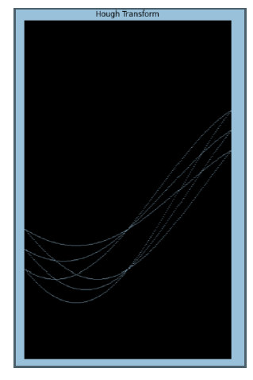

دو خط که هر کدام از سه نقطه می‌گذرند و θ آن‌ها برابر و r آن‌ها متفاوت هستند بنابراین دو خط نسبت به هم موازی هستند.

ب)

این الگوریتم از 2 مرحله تشکیل شده است:

1. ابتدا، همه کاندیدهای قابل قبول برای مراکز دایره را پیدا می‌کنیم
2. سپس برای هر مرکز کاندید، بهترین شعاع را پیدا می‌کنیم

وقتی در هر نقطه لبه (x,y) درون عکس I گرادیان ∇I(x,y) در این نقطه را داریم یعنی شما یک بردار دارید که از مرکز دایره به سمت بیرون آمده است. از آنجایی که شما نقطه لبه (x,y)را دارید مرکز (a,b) باید جایی در امتداد خطوط (x,y)±r∇I(x,y) قرار گیرد. تنها یک متغیر در این عبارت وجود دارد، r.

اکنون تبدیل Hough دایره‌ای برای هر نقطه لبه (x,y) و برای هر شعاع قابل قبول r، به صورت زیر می‌شود:

معادله (a,b)=(x,y)±r∇I(x,y) را حل کنید و و شاخص آرایه انباشته (a,b,r) را 1 واحد افزایش دهید. سپس رای‌گیری معمول خود را انجام دهید تا محتمل‌ترین پارامترهای (a,b,r) را بیابید.

<https://theailearner.com/tag/hough-gradient-method/>

<https://cs.stackexchange.com/questions/63494/circle-hough-transform-improvement-by-knowing-edge-direction>